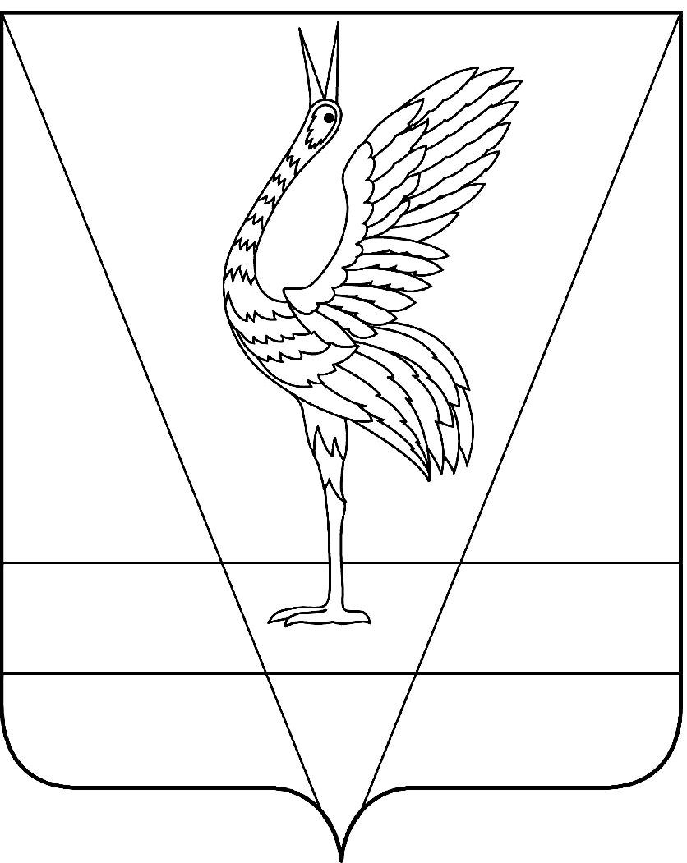
АДМИНИСТРАЦИЯ УЖУРСКОГО РАЙОНА
КРАСНОЯРСКОГО КРАЯ

ПОСТАНОВЛЕНИЕ

19.08.2020 г. Ужур № 544

Об утверждении перечня муниципальных услуг, предоставляемых структурными подразделениями, отделами администрации и муниципальными учреждениями Ужурского района

В целях реализации Федерального Закона от 27 июля 2010 г. N 210-ФЗ "Об организации предоставления государственных и муниципальных услуг", в соответствии со ст. 33 Устава Ужурского района, ПОСТАНОВЛЯЮ:
1. Утвердить перечень муниципальных услуг, предоставляемых структурными подразделениями, отделами администрации и муниципальными учреждениями Ужурского района согласно приложению.
2. Постановление администрации Ужурского района от 30.01.2012 № 58 «Об утверждении сводного перечня муниципальных услуг, предоставляемых отделами и структурными подразделениями администрации, органами местного самоуправления и муниципальными учреждениями Ужурского района» считать утратившим силу.
3. Контроль за исполнением настоящего постановления оставляю за собой.
4. Постановление вступает в силу в день, следующий за днем его официального опубликования в специальном выпуске газеты «Сибирский хлебороб».

Глава района К.Н. Зарецкий
Приложение к
постановлению администрации
района от 19.08.2020 № 544
Перечень муниципальных услуг, предоставляемых структурными подразделениями, отделами администрации и муниципальными учреждениями Ужурского района

№ п/п | Наименование отдела, структурного подразделения (органа местного самоуправления) | Наименование муниципальной услуги | Наименование и реквизиты НПА, устанавливающего порядок предоставления муниципальной услуги | Ф.И.О. и должность лица, ответственного за предоставление муниципальной услуги
1 | 2 | 3 | 4 | 5
1. | МКУ «Управление образования Ужурского района» | Предоставление информации об образовательных программах и учебных планах, рабочих программах учебных курсов, предметов, дисциплин (модулей), годовых календарных учебных графиках образовательных учреждений, расположенных на территории муниципального образования Ужурский район | Постановление администрации Ужурского района от 29.03.2013 № 237 | Милина Ирина Валерьевна – директор МКУ «Управление образования Ужурского района»
2. | МКУ «Управление образования Ужурского района» | Предоставление информации о текущей успеваемости обучающихся образовательных учреждений, ведению электронного дневника и электронного журнала успеваемости муниципального образования Ужурский район | Постановление администрации Ужурского района от 29.03.2013 № 238 | Милина Ирина Валерьевна – директор МКУ «Управление образования Ужурского района»
3. | МКУ «Управление образования Ужурского района» | Предоставление информации об организации общедоступного и бесплатного дошкольного, начального общего, основного общего, среднего общего образования, а также дополнительного образования в общеобразовательных учреждениях, расположенных на территории муниципального образования Ужурский район | Постановление администрации Ужурского района от 29.03.2013 № 239 | Милина Ирина Валерьевна – директор МКУ «Управление образования Ужурского района»
4. | МКУ «Управление образования Ужурского района» | Зачисление в муниципальные общеобразовательные учреждения муниципального образования Ужурский район | Постановление администрации Ужурского района от 29.03.2013 № 240 | Милина Ирина Валерьевна – директор МКУ «Управление образования Ужурского района»
5. | МКУ «Управление образования Ужурского района» | Приём заявлений, постановка на учёт и зачисление детей в муниципальные образовательные учреждения, реализующие основную общеобразовательную программу дошкольного образования (детские сады), расположенных на территории муниципального образования Ужурский район | Постановление администрации Ужурского района от 29.03.2013 № 241 | Милина Ирина Валерьевна – директор МКУ «Управление образования Ужурского района»
6 | МКУ «Управление культуры, спорта и молодежной политики Ужурского района». | Предоставление доступа к справочно – поисковому аппарату, базам данных муниципальных библиотек | Постановление администрации Ужурского района от 01.08.2012 № 840 | Рудкова Оксана Юрьевна – начальник МКУ «Управление культуры, спорта и молодежной политики Ужурского района».
7 |  | Предоставление доступа к оцифрованным изданиям, хранящимся в муниципальных библиотеках, в том числе в фонде редких книг, с учетом соблюдения требований законодательства Российской Федерации об авторских и смежных правах | Постановление администрации Ужурского района от 01.08.2012 № 839 | Рудкова Оксана Юрьевна – начальник МКУ «Управление культуры, спорта и молодежной политики Ужурского района».
8. |  | Предоставление информации о времени и месте театральных представлений, массовых мероприятий, концертов, гастрольных мероприятий, киносеансов, анонсы данных мероприятий | Постановление администрации Ужурского района от 01.08.2012 № 836 | Рудкова Оксана Юрьевна – начальник МКУ «Управление культуры, спорта и молодежной политики Ужурского района».
9. |  | Предоставление информации об образовательных программах и учебных планах, рабочих программах учебных курсов, предметов, дисциплин (модулей) годовых календарных учебных графиках МБОУ ДОД «Ужурская детская школа искусств» | Постановление администрации Ужурского района от 01.08.2012 № 841 | Рудкова Оксана Юрьевна – начальник МКУ «Управление культуры, спорта и молодежной политики Ужурского района».
10. |  | Предоставление информации об организации дополнительного образования в области культуры МБОУ ДОД «Ужурская детская школа искусств» | Постановление администрации Ужурского района от 01.08.2012 № 838 | Рудкова Оксана Юрьевна – начальник МКУ «Управление культуры, спорта и молодежной политики Ужурского района».
11. |  | Организация предоставления услуг по дополнительному образованию детей МБОУ ДОД «Ужурская детская школа искусств» | Постановление администрации Ужурского района от 06.10.2014 № 837 | Рудкова Оксана Юрьевна – начальник МКУ «Управление культуры, спорта и молодежной политики Ужурского района».
12. | Отдел экономики и прогнозирования администрации Ужурского района | Предоставление субсидий субъектам малого и среднего предпринимательства | Постановление администрации Ужурского района от 14.01.2013 № 22 | Костяева Татьяна Викторовна – начальник отдела
13. | Отдел жилищно-коммунального хозяйства и строительства администрации Ужурского района | Принятие документов, а также выдача решений о переводе или об отказе в переводе жилого помещения в нежилое или нежилого помещения в жилое помещение | Постановление администрации Ужурского района от 08.06.2018 № 379 | Мартынова Ирина Тимофеевна – начальник отдела
14. |  | Приём заявлений и выдача документов о согласовании переустройства и (или) перепланировки помещения в многоквартирном доме | Постановление администрации Ужурского района от 15.11.2019 № 799 | Мартынова Ирина Тимофеевна – начальник отдела
15. |  | Предоставление разрешения на условно разрешенный вид использования земельного участка или объекта капитального строительства | Постановление администрации Ужурского района от 08.06.2018 № 380 | Мартынова Ирина Тимофеевна – начальник отдела
16. |  | Предоставление разрешения на отклонение от предельных параметров разрешенного строительства, реконструкции объектов капитального строительства | Постановление администрации Ужурского района от 08.06.2018 № 381 | Мартынова Ирина Тимофеевна – начальник отдела
17. |  | Выдача сведений из информационной системы обеспечения градостроительной деятельности | Постановление администрации Ужурского района от 16.01.2017 № 7 | Мартынова Ирина Тимофеевна – начальник отдела
18. |  | Выдача разрешения на строительство, реконструкцию объектов капитального строительства | Постановление администрации Ужурского района от 25.01.2019 № 39 | Мартынова Ирина Тимофеевна – начальник отдела
19. |  | Выдача разрешения на ввод объекта в эксплуатацию | Постановление администрации Ужурского района от 25.01.2019 № 38 | Мартынова Ирина Тимофеевна – начальник отдела
20. |  | Выдача разрешений на установку и эксплуатацию рекламных конструкций, аннулирование таких разрешений, выдача предписаний о демонтаже самовольно установленных вновь рекламных конструкций на территории муниципального образования Ужурский район | Постановление администрации Ужурского района от 08.06.2018 № 382 | Мартынова Ирина Тимофеевна – начальник отдела
21. |  | Выдача градостроительного плана земельного участка | Постановление администрации Ужурского района от 25.01.2019 № 43 | Мартынова Ирина Тимофеевна – начальник отдела
22. |  | Выдача акта освидетельствования проведения основных работ по строительству (реконструкции) объекта индивидуального жилищного строительства с привлечением средств материнского (семейного) капитала | Постановление администрации Ужурского района от 13.02.2017 № 58 | Мартынова Ирина Тимофеевна – начальник отдела
23. | Отдел по делам архивов администрации Ужурского района | Организация информационного обеспечения граждан, организаций и общественных объединений на основе документов Архивного фонда Российской Федерации и других архивных фондов | Постановление администрации Ужурского района от 24.10.2012 № 1119 | Казанцева Татьяна Васильевна – начальник отдела
24. | Отдел по управлению муниципальным имуществом и земельными отношениями | Прекращение права постоянного (бессрочного) пользования земельными участками, находящимися в муниципальной собственности и государственная собственность на которые не разграничена | Постановление администрации Ужурского района от 16.01.2017 № 9 | Буякас Виктория Викторовна – начальник отдела
25. |  | Предоставление в собственность, аренду, постоянное (бессрочное) пользование, безвозмездное пользование земельных участков, находящихся в муниципальной собственности и государственная собственность на которые не разграничена, без торгов | Постановление администрации Ужурского района от 04.09.2015 № 528 | Буякас Виктория Викторовна – начальник отдела
26. |  | Рассмотрения заявления об утверждении схем расположения земельных участков на кадастровом плане территории, находящихся в муниципальной собственности Ужурского района и государственная собственность на которые не разграничена | Постановление администрации Ужурского района от 18.07.2012 № 757 | Буякас Виктория Викторовна – начальник отдела
27. |  | По предоставлению земельных участков, находящихся в муниципальной собственности и государственная собственность на которые не разграничена, в собственность и в аренду на торгах | Постановление администрации Ужурского района от 13.03.2017 № 128 | Буякас Виктория Викторовна – начальник отдела
28. |  | Предоставление во владение и (или) в пользование объектов имущества, включенных в перечень муниципального имущества, предназначенного для предоставления во владение и (или) пользование субъектам малого и среднего предпринимательства и организациям, образующим инфраструктуру поддержки субъектов малого и среднего предпринимательства | Постановление администрации Ужурского района от 31.03.2020 № 207 | Буякас Виктория Викторовна – начальник отдела

